Passo a Passo para atualizar a máquina de quem não está vendo o Módulo Avaliação no SIGE ESCOLA

Quem está acessando o endereço do sistema: http://sige.seduc.ce.gov.br e não está visualizando a caixinha para acessar o Módulo Avaliação PH, como no exemplo abaixo:

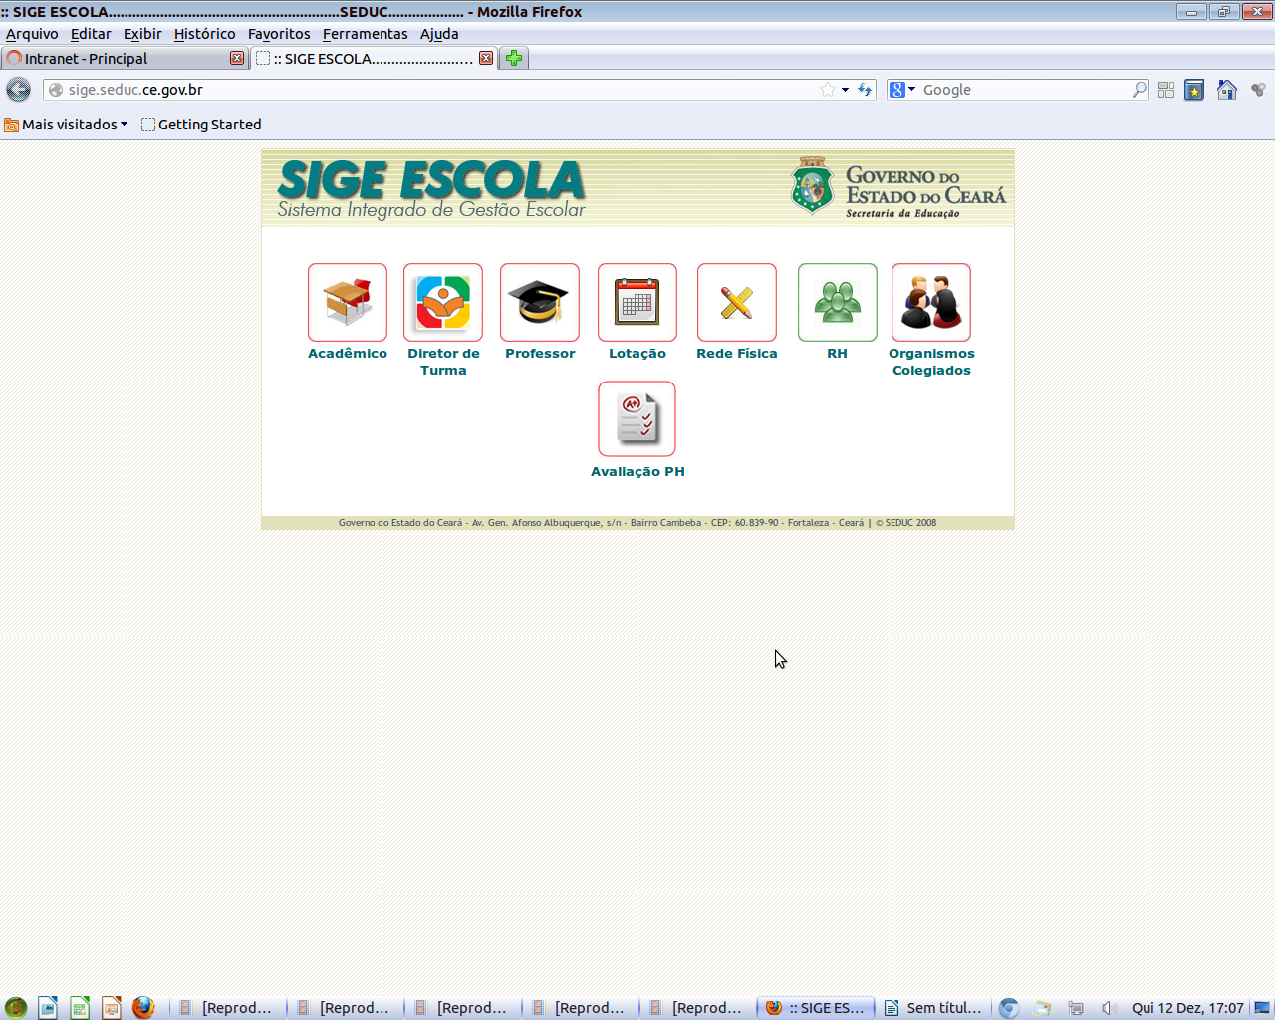
Fazer o seguinte passo a passo:

- No teclado, apertar ao mesmo tempo, as teclas: CTRL + SHIFT + DELETE
- Vai abrir uma janela
- Clicar na Opção para Limpar Tudo
- Fechar a janela clicando em OK
- No teclado, apertar a tecla F5
- Quando acessar novamente o site, a caixinha do Módulo Avaliação já estará aparecendo, como no exemplo abaixo:

